Знаки пожарной безопасности

Система обеспечения пожарной безопасности на предприятиях, офисах, учреждениях обязывает ответственных лиц за пожарную безопасность устанавливать соответствующие знаки пожарной безопасности там, где это необходимо.
Необходимость установки знаков пожарной безопасности регламентируется правилами пожарной безопасности, которые направлены на обеспечения однозначного понимания определенных требований, касающихся безопасности, сохранения жизни и здоровья людей, снижения материального ущерба, без применения слов или с их минимальным количеством.
Установка знаков безопасности не снимает с руководителей предприятий и учреждений необходимости проведения дополнительных инструктажей, мероприятий связных с первичным или дополнительным обучением сотрудникам мер пожарной безопасности, средствам индивидуальной, коллективной защите.

Сигнальные цвета необходимо применять для
- обозначения поверхностей, конструкций (или элементов конструкций), приспособлений;
- узлов и элементов оборудования, машин, механизмов и т.п., которые могут служить источниками опасности для людей, поверхности ограждений и других защитных устройств, систем блокировок и т.п.;
- обозначения пожарной техники, средств противопожарной защиты, их элементов;
- знаков безопасности, сигнальной разметки, планов эвакуации и других визуальных средств обеспечения безопасности;
- светящихся (световых) средств безопасности (сигнальные лампы, табло и др.);
- обозначения пути эвакуации.
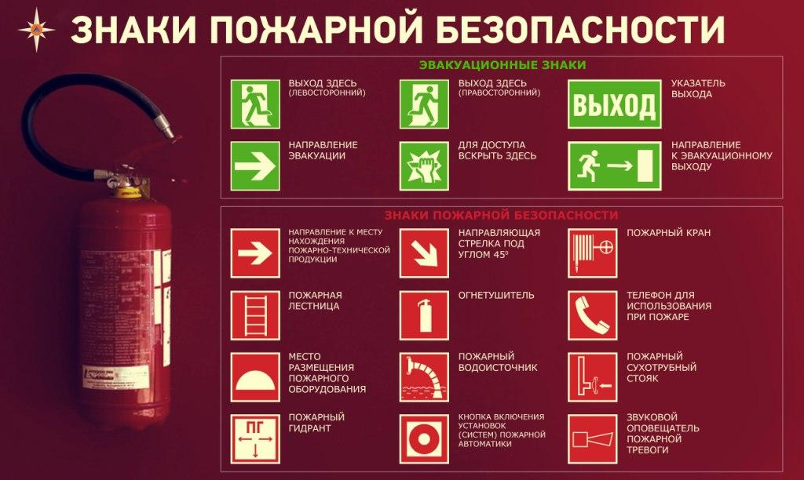
Таким образом, каждый знак безопасности несет в себе определенное смысловое значение которое в первую очередь определяется цветом знака.
Смысловое значение, область применения сигнальных цветов и соответствующие им контрастные цвета представлены в таблице 1.

Цветовая схема знаков
Таблица 1.
Сигнальный цвет | Смысловое значение | Область применения | Контрастный цвет
Красный | Непосредственная опасность | Запрещение опасного поведения или действия | Белый
Красный | Непосредственная опасность | Обозначение непосредственной опасности | Белый
Красный | Аварийная или опасная ситуация | Сообщение об аварийном отключении или аварийном состоянии оборудования (технологического процесса) | Белый
Красный | Пожарная техника, средства противопожарной защиты, их элементы | Обозначение и определение мест нахождения пожарной техники, средств противопожарной защиты, их элементов
Желтый | Возможная опасность | Обозначение возможной опасности, опасной ситуации | Черный
Желтый | Возможная опасность | Предупреждение, предостережение о возможной опасности | Черный
Зеленый | Безопасность, безопасные условия | Сообщение о нормальной работе оборудования, нормальном состоянии технологического процесса | Белый
Зеленый | Помощь, спасение | Обозначение пути эвакуации, аптечек, кабинетов, средств по оказанию первой медицинской помощи | Белый
Синий | Предписание во избежание опасности | Требование обязательных действий в целях обеспечения безопасности | Белый
Синий | Указание | Разрешение определенных действий | Белый
Соответственно данным документам к знакам пожарной безопасности относятся следующие знаки представленные в таблице 2.

Общие знаки
Таблица 2.
Код знака | Цветографическое изображение | Смысловое значение | Место размещения (установки) и рекомендации по применению
F 01-01 |  | Направляющая стрелка | Использовать только вместе с другими знаками пожарной безопасности для указания направления движения к месту нахождения (размещения) средства противопожарной защиты
F01-02 |  | Направляющая стрелка под углом 45° | Использовать только вместе с другими знаками пожарной безопасности для указания направления движения к месту нахождения (размещения) средства противопожарной защиты
F 02 |  | Пожарный кран | В местах нахождения комплекта пожарного крана с пожарным рукавом и стволом
F 03 |  | Пожарная лестница | В местах нахождения пожарной лестницы
F 04 |  | Огнетушитель | В местах размещения огнетушителя
F 05 |  | Телефон для использования при пожаре (в том числе телефон прямой связи с пожарной охраной) | В местах размещения телефона, по которому можно вызвать пожарную охрану
F 06 |  | Место размещения нескольких средств противопожарной защиты | В местах одновременного нахождения (размещения) нескольких средств противопожарной защиты
F 07 | 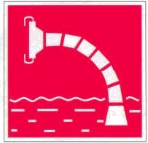 | Пожарный водоисточник | В местах нахождения пожарного водоема или пирса для пожарных машин
F 08 | 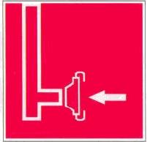 | Пожарный сухотрубный стояк | В местах нахождения пожарного сухотрубного стояка
F 09 | 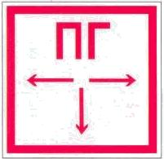 | Пожарный гидрант | У мест нахождения подземных пожарных гидрантов. На знаке должны быть цифры, обозначающие расстояние от знака до гидранта в метрах
F 10 |  | Кнопка включения установок (систем) пожарной автоматики | В местах ручного пуска установок пожарной сигнализации, пожаротушения и (или) систем противодымной защиты. В местах (пунктах) подачи сигнала пожарной тревоги
F 11 |  | Звуковой оповещатель пожарной тревоги | В местах нахождения звукового оповещателя или совместно со знаком F 10 “Кнопка включения установок (систем) пожарной автоматики”
Также необходимо отметить, что это далеко не все знаки, которые могут относиться к пожарной безопасности, к данной категории знаков также относят:

Запрещающие знаки пожарной безопасности
Код знака | Цветографическое изображение | Смысловое значение | Место размещения (установки) и рекомендации по применению
Р 01 | 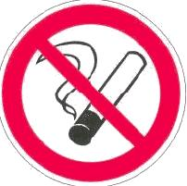 | Запрещается курить | Использовать, когда курение может стать причиной пожара. На дверях и стенах помещений, участках, где имеются горючие и легковоспламеняющиеся вещества, или в помещениях, где курить запрещается
Р 02 | 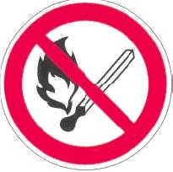 | Запрещается пользоваться открытым огнем и курить | Использовать, когда открытый огонь и курение могут стать причиной пожара. На входных дверях, стенах помещений, участках, рабочих местах, емкостях, производственной таре
Р 04 | 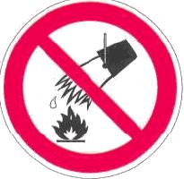 | Запрещается тушить водой | В местах расположения электрооборудования, складах и других местах, где нельзя применять воду при тушении горения или пожара
Р 12 | 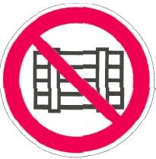 | Запрещается загромождать проходы и (или) складировать | На пути эвакуации, у выходов, в местах размещения средств противопожарной защиты, аптечек первой медицинской помощи и других местах

Предупреждающие знаки пожарной безопасности
Код знака | Цветографическое изображение | Смысловое значение | Место размещения (установки) и рекомендации по применению
W 01 | 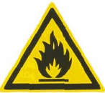 | Пожароопасно. Легковоспламеняющиеся вещества | Использовать для привлечения внимания к помещениям с легковоспламеняющимися веществами. На входных дверях, дверцах шкафов, емкостях и т.д.
W 02 |  | Взрывоопасно | Использовать для привлечения внимания к взрывоопасным веществам, а также к помещениям и участкам. На входных дверях, стенах помещений, дверцах шкафов и т.д.
W 11 | 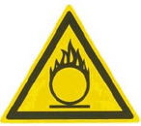 | Пожароопасно. Окислитель | На дверях помещений, дверцах шкафов для привлечения внимания на наличие окислителя

Виды знаков пожарной безопасности и их размеры
N  пп. | Вид знака |  | Ряд типоразмеров,мм | Вариант исполнения
N  пп. | Изображение | Наименование | Ряд типоразмеров,мм | Вариант исполнения
1. |  | Запрещающий (круг с контуром по окружности и наклонной диагональной полосой) | Диаметр круга:  50; 100; 150; 200; 300; 350; 400 | Допускается применять поясняющую надпись черного цвета;  при этом полоса не наносится
2. |  | Предупреждающий (равносторонний треугольник с контуром по периметру) | Сторона треугольника:  50; 100; 150; 200; 300; 350; 400 | Допускается на желтом фоне применять поясняющую надпись черного цвета
3. |  | Предписывающий (круг) | Диаметр круга:  50; 100; 150; 200; 300; 350; 400 | Допускается на синем фоне применять поясняющую надпись белого цвета
4. |  | Указательный (квадрат или прямоугольник) | Сторона квадрата:  50 х 50; 100 х 100; 150 х 150; 200 х 200; 300 х 300; 350 х 350; 400 х 400 | Для знаков, указывающих места на-хождения пожарно-технической продукции фон знака – красный;  для целей эвакуации фон знака – зеленый.
5. |  | То же | Стороны прямоугольника:  100 х 300; 150 х 300; 200 х 400; 300 х 600 | То же

Знаки пожарной безопасности
N  пп. | Знак | Смысловое значение | Внешний вид | Порядок применения
1. Знаки для обозначения средств пожарной сигнализации и кнопок ручного включения
1. |  | Кнопка включения средств и систем пожарной автоматики | Форма: квадрат Фон: красный Символ: белый | Используется для обозначения места ручного пуска установок пожарной сигнализации, противодымной защиты и пожаротушения; места (пункта) подачи сигнала пожарной тревоги
2. |  | Звуковой оповещатель пожарной тревоги | Форма: квадрат Фон: красный Символ: белый | Используется индивидуально или совместно со знаком 1
3. |  | Телефон для использования при пожаре | Форма: квадрат Фон: красный Символ: белый | Используется для обозначения места нахождения телефона прямой связи с пожарной охраной

Знаки для использования на путях эвакуации
4. | 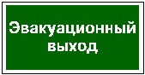 | Эвакуационный (запасный) выход | Форма: прямоугольник Фон: зеленый Символ: белый | Используется для обозначения дверей эвакуационных выходов
5. | 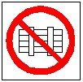 | Запрещается загромождать и (или) складировать | Форма: круг Фон: белый Символ: черный Контур и диагональ: красный | Используется на путях эвакуации, у эвакуационных выходов и для обеспечения свободного доступа к пожарно-технической продукции
6. |  | Дверь эвакуационного выхода | Форма: квадрат Фон: зеленый Символ: белый фон форесцирующий | Используется для

Инструктор противопожарной профилактики ПЧ №115 с. Тулюшка
Нижнеудинского филиала ПСС «ПСС Иркутской области»
Е.Г. Степанюк

